宜蘭縣大同鄉南山國小 學習扶助成果
(照片)  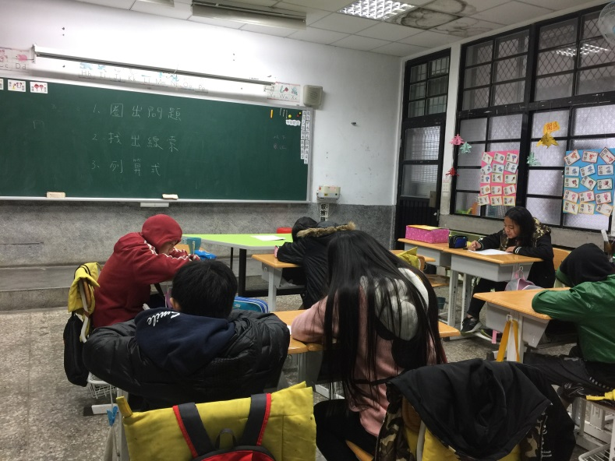 | (照片)  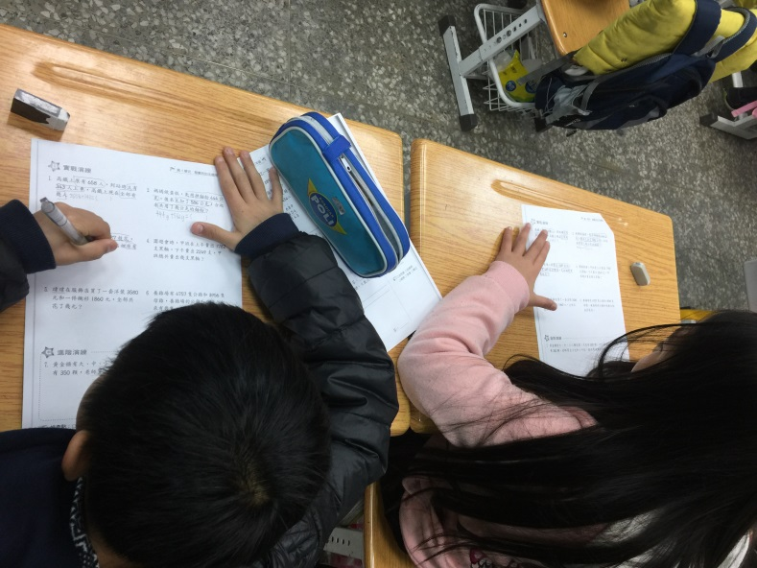
進行加減法情境應用問題的解題技巧 | 評量-學習單
(照片)  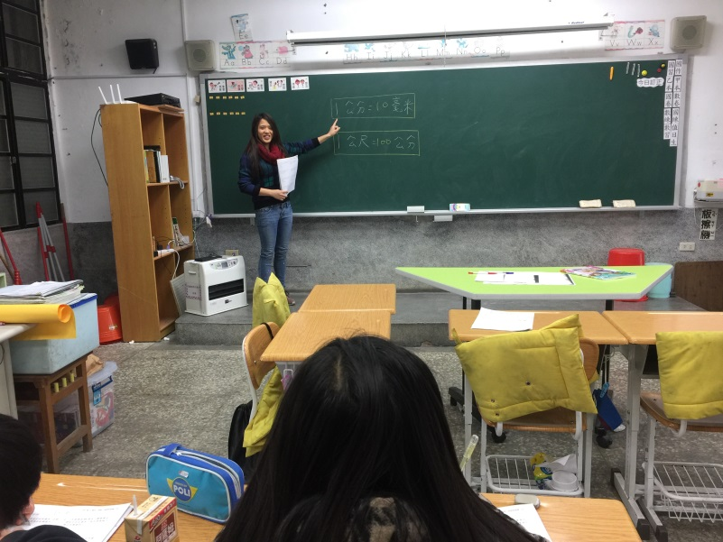 | (照片)  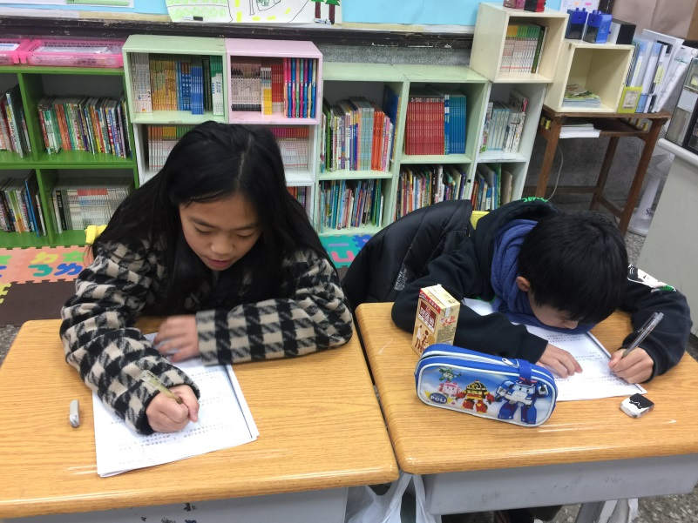
進行認識長度單位 | 進行評量-簡單分數的加減

